Занятие по ФЭМП в средней группе

- Закрепить прямой счет в пределах 5, знание цифр в пределах 5, обозначать количество предметов цифрой.
- Закрепить навыки при сравнении предметов по величине: длине, ширине, высоте.
- Закрепить умение различать и называть геометрические фигуры (круг, овал, квадрат, треугольник, прямоугольник).
- Упражнять в ориентировки на листе бумаге, закреплять и использовать понятия: слева, справа, в правом нижнем углу, в левом нижнем углу, посередине.
- Воспитывать интерес к занятиям математикой.

1. «Игровое упражнение»
(сравнение предметов по разным величинам)

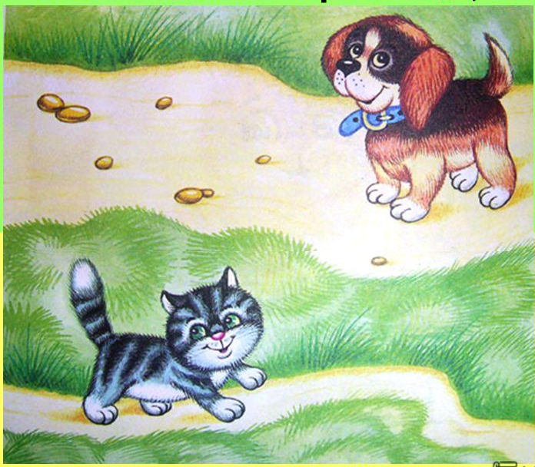
- по какой дорожке бежит котик? (по узкой).
- по какой дорожке идет собака? (по широкой).

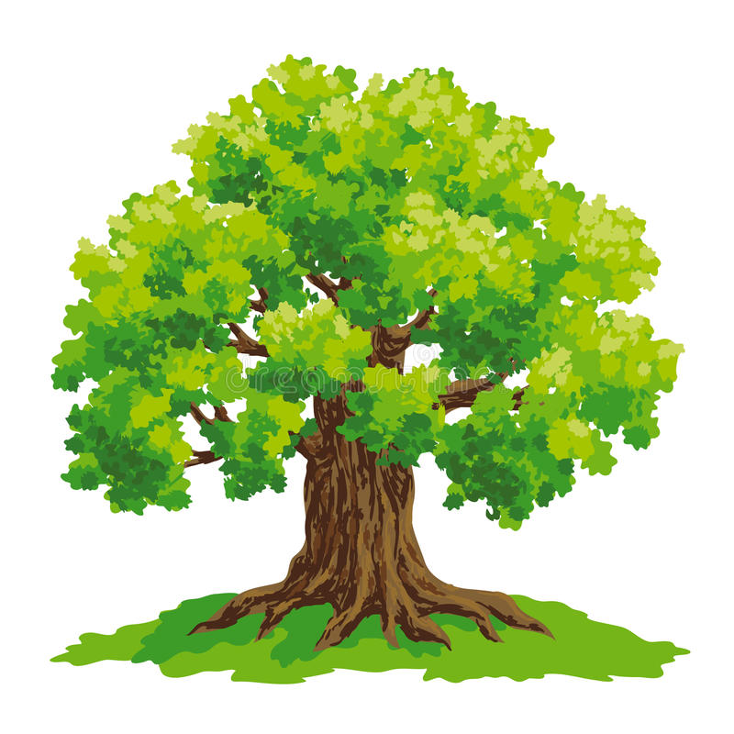
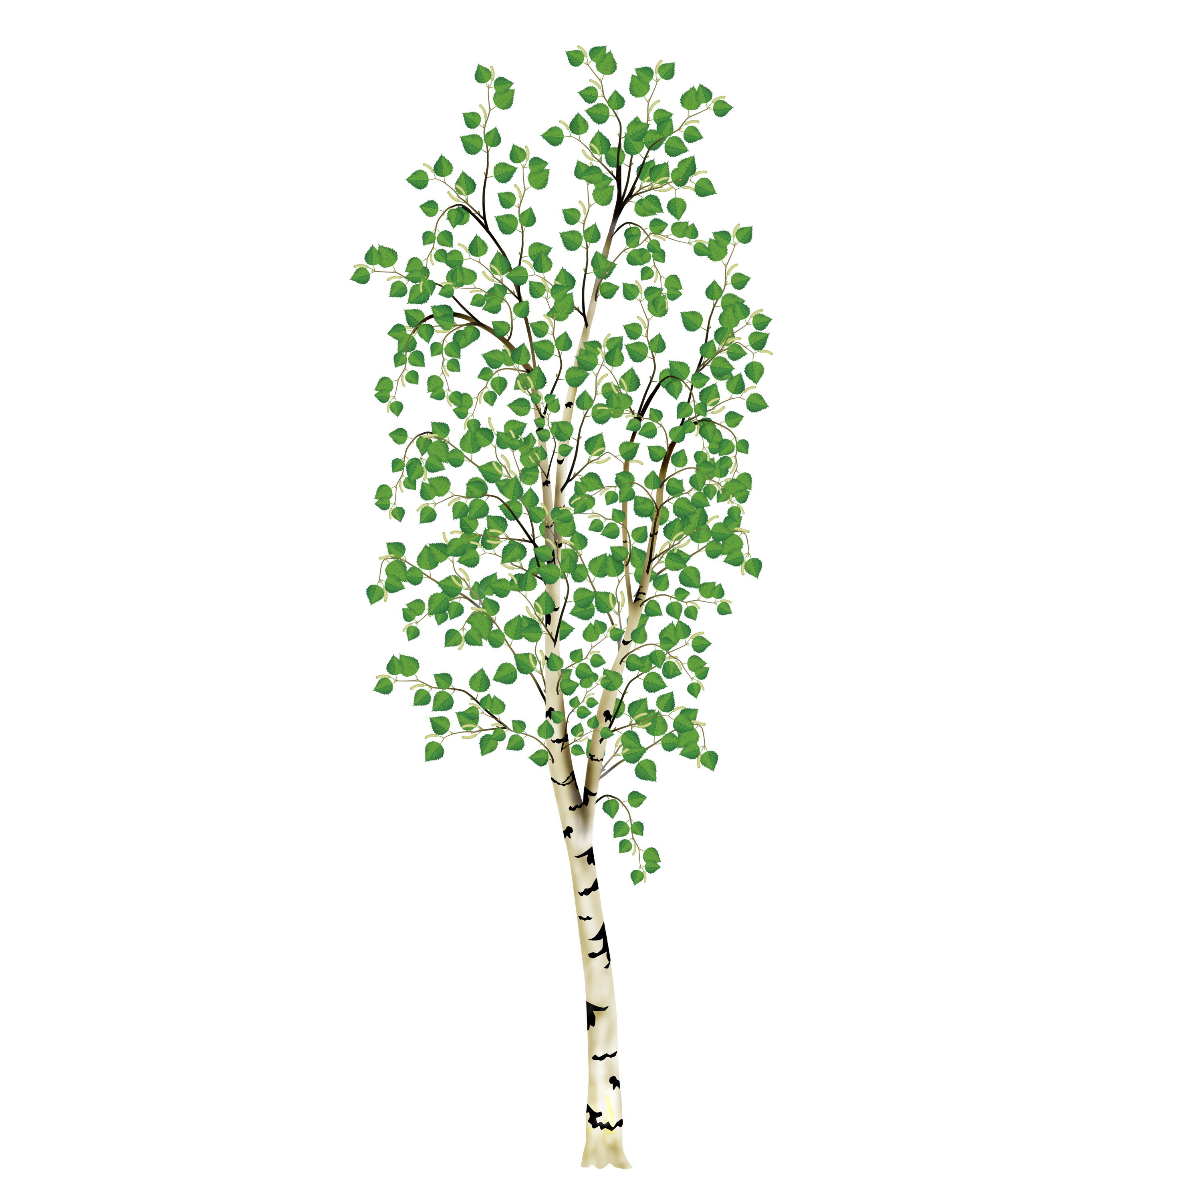
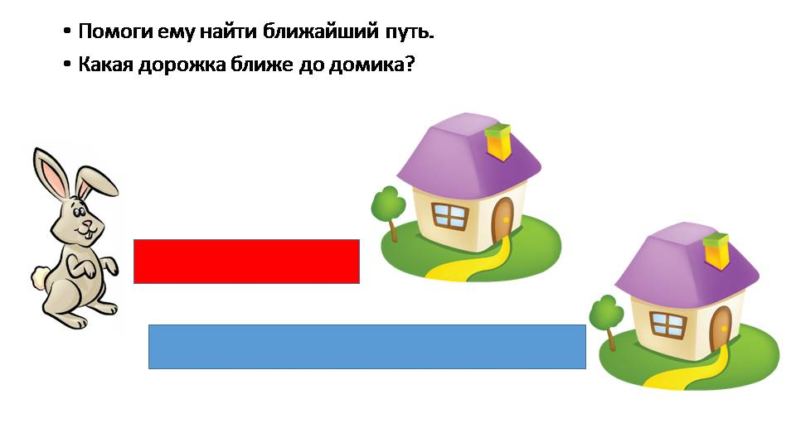

- посмотрите на поляне растут деревья, что можешь сказать о их величине? (Одно выше, другое ниже; у высокого дерева ствол – толстый, а у низкого дерева ствол – узкий.)

2. «Игровое упражнение» на счет и сравнение предметов.

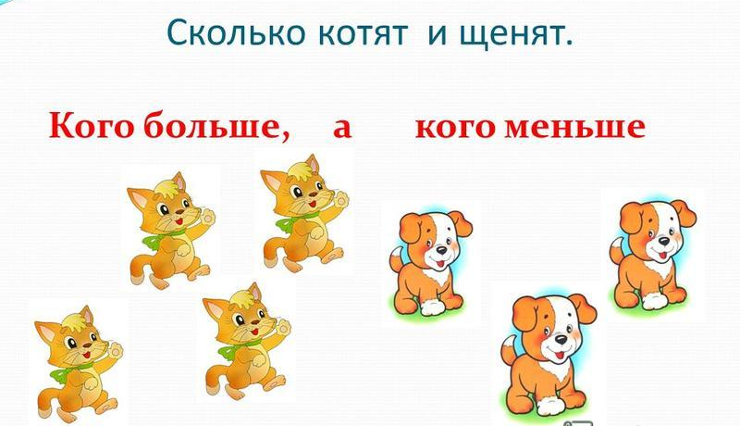

Сколько животных или птиц изображено в каждом квадрате, покажи соответствующую цифру.
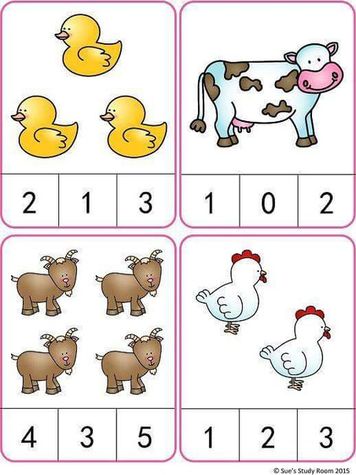

А сейчас давайте поиграем пальчиками.
Пальчиковая гимнастика.
1 2 3 4 5 – любят пальчики шагать
1 2 3 4 5 – пошли пальчики гулять
5 4 3 2 1 – мы купили апельсин
5 4 3 2 1 – мы делили апельсин
Эта долька – папе.
Эта долька – маме.
Эта долька – бабушке.
Эта дольке – дедушке.
Эта долька - мне.
Ну а вместе мы семья.

3. Закрепление геометрических фигур.

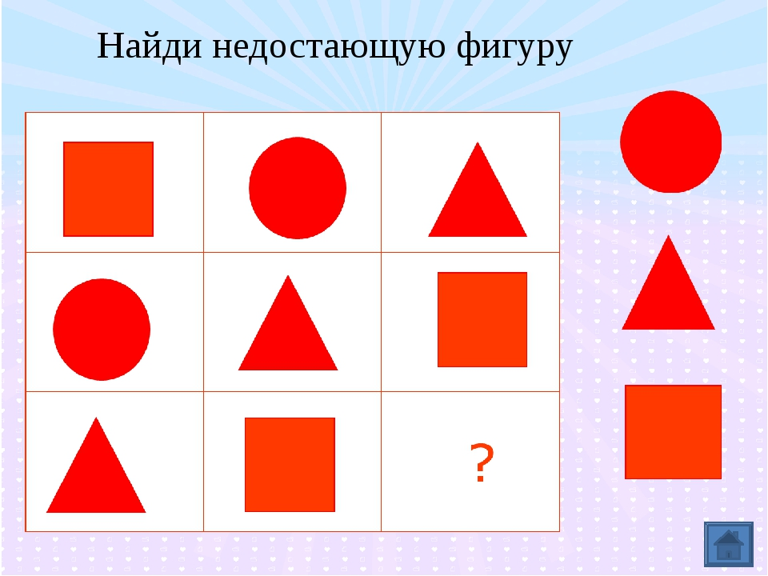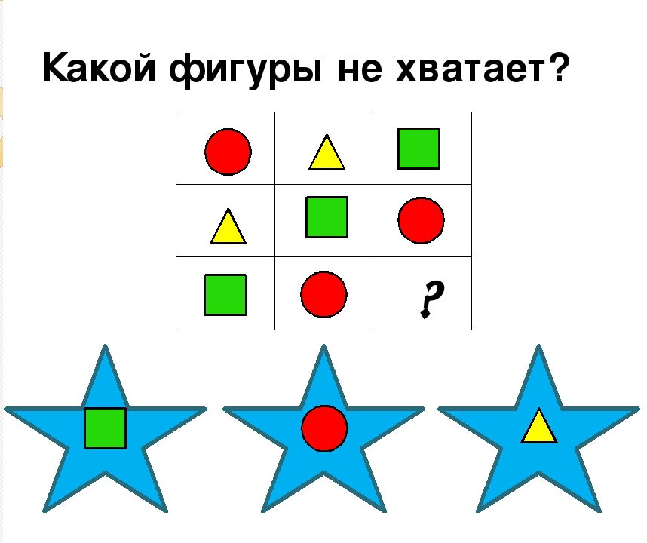
4.ЗАДАНИЯ ПО ОРИЕНТИРОВАНИЮ В ПРОСТРАНСТВЕ.
